伤残人员抚恤金给付事项办理服务指南

一、实施机关
博湖县退役军人事务局
二、实施依据
【法规】《伤残抚恤管理办法》（2007年7月31日民政部令第34号公布，根据2013年7月5日《民政部关于修改＜伤残抚恤管理办法＞的决定》修订，2019年12月16日退役军人事务部令第1号修订） 第二条：本办法适用对象为下列中国公民：（一）在服役期间因战因公致残退出现役的军人，在服役期间因病评定了残疾等级退出现役的残疾军人；（二）因战因公负伤时为行政编制的人民警察；（三）因参战、参加军事演习、军事训练和执行军事勤务致残的预备人员、民兵、民工以及其他人员；（四）为维护社会治安同违法犯罪分子进行斗争致残的人员；（五）为抢救和保护国家财产、人民生命财产致残的人员；（六）法律、行政法规规定应当由民政部门负责伤残抚恤的其他人员。 第二十三条：伤残人员从被批准残疾等级评定后的下一个月起，由发给其伤残证件的县级人民政府退役军人事务部门按照规定予以抚恤。伤残抚恤人员抚恤关系转移的，其当年的抚恤金由部队或者迁出地的退役军人事务部门负责发给，从下一年起由迁入地退役军人事务部门按当地标准发给。 第二十六条：伤残人员变更国籍、被取消残疾等级或者死亡的，从变更国籍、被取消残疾等级或者死亡后的下一个月起停发伤残抚恤金和相关优待，其伤残人员证件自然失效。
三、受理条件
在服现役期间因战因公负伤未及时评残的退出现役军人，因战因公负伤时为行政编制的人民警察、2020年2月1日以前受伤的伤残公务人员等。
四、办理材料
1.身份证2.银行卡3.伤残证
五、办理流程图
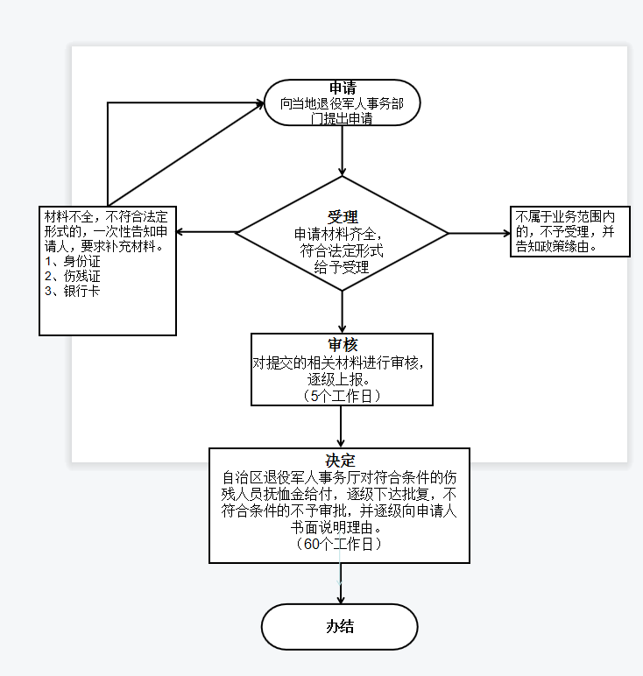
六、办理时限
证件材料齐全6个月内补助资金付款到账
七、收费标准
不收费
八、办理地址：博湖县综合中心一楼左边退役军人事务局综合业务科办公室
联系电话：0996-6929513
九、办理时间：星期一至星期五（法定节假日除外）
上午10：00-13：30 下午：16：00-19：30
十、常见问题：无

